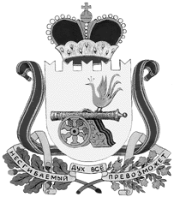

ВЯЗЕМСКИЙ РАЙОННЫЙ СОВЕТ ДЕПУТАТОВ

РЕШЕНИЕ

от 30.03.2016 № 25

Об отчете о деятельности Контрольно-ревизионной комиссии муниципального образования «Вяземский район» Смоленской области за 2015 год

Заслушав и рассмотрев представленный председателем Контрольно-ревизионной комиссии муниципального образования «Вяземский район» Смоленской области отчет о деятельности Контрольно-ревизионной комиссии муниципального образования «Вяземский район» Смоленской области за 2015 год, Вяземский районный Совет депутатов
РЕШИЛ:

- Утвердить отчет о деятельности Контрольно-ревизионной комиссии муниципального образования «Вяземский район» Смоленской области за 2015 год (прилагается).
- Опубликовать настоящее решение в газете «Вяземский вестник».

Глава муниципального образования
«Вяземский район» Смоленской области П.В. Хомайко

